关于报送校友工作联络员的通知
各学院：
为迎接我校70周年校庆，进一步加强学校和校友之间的联络，更好挖掘校友资源、收集校友信息、凝聚校友力量，发挥校友在学校建设与发展中的重要作用，请各学院明确安排1名校友联络工作分管领导，1名校友联络工作人员，积极有效推动我校校友联络工作的顺利开展。
请各学院将《校友工作负责人、联络员登记表》（见附件）于3月9日16:00前发送至李海洋OA。联系人：李海洋 联系电话：3616779、15963707073。
请各位联络员扫码加入济宁医学院校友工作群。
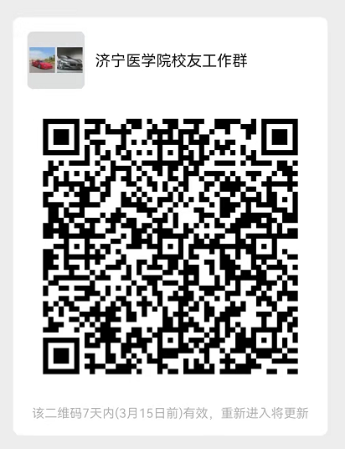
附件：校友工作负责人、联络员登记表

发展规划处校友会工作办公室
2021年3月8日
附件：

校友工作负责人、校友工作联络员登记表
学院（盖章）：
职责 | 姓名 | 职务／  职称 | 联系电话 | 备注
校友工作负责人
校友工作联络员

